Кризис 3-х лет.
Запаситесь терпением:
- Он все делает на оборот
- Он настаивает из-за упрямства
- Он сделался строптивым
- Он стремится все сделать сам
- Он обзывает родителей
- Он становится деспотом
- Он в конфликте со всеми
Ваше спасение - перевести все дела и отношения с ним в игру.
Коммуникативная игра «Проснись»
Цель: способствовать формированию у детей умения любить окружающих.
Ход игры: ребёнок будит спящую игрушку нежными, мягкими прикосновениями руки и тихо, ласково приговаривает: "Проснись, моё солнышко!” и т.п. Взрослый. Давай поиграем. Я – как будто дочка (сынок) – и сплю. А – ты мама (папа) – меня будишь. Только постарайся будить ласковыми словами, нежным голосом и мягкими прикосновениями, чтобы меня со сна не испугать. Ситуация разыгрывается по ролям. При этом "просыпающийся” может потянуться, протереть глаза, улыбнуться утру и "маме”. При повторе участники игры меняются ролями.

КАК ПРЕДУПРЕДИТЬ ИСТЕРИКУ?
Чтобы маленький человечек не выходил за «рамки», он должен их четко понимать. Ему будет очень сложно сориентироваться, если в семье нет общепринятых правил поведения.

Лучшая профилактика детских капризов – это единая воспитательная позиция. Взрослые члены семьи должны устроить «стол переговоров» и выработать стиль общения, нормы и требования, которые будут строго соблюдаться.
Определение причин, эффективного пути предупреждения и преодоления детских капризов требует от родителей выдержки и терпения.

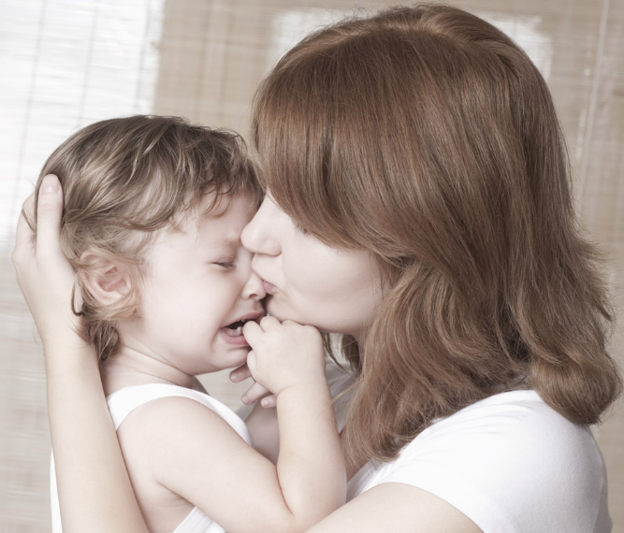



Консультационный центр
«МЫ ВМЕСТЕ»

на базе муниципального бюджетного дошкольного образовательного учреждения "Высокогорский детский сад "Сандугач" комбинированного вида Высокогорского муниципального района Республики Татарстан

«Детские капризы»



с. Высокая Гора, 2021г.
Дети капризничаю в любом возрасте. Нет какого-то определенного периода в развитии ребенка, который можно было бы назвать «возрастом капризов». Все дети капризничают – это нормально. Так они выражают свое неудовлетворение, реагируют на внешние раздражители.
Задача родителей заключается в том, чтобы помочь человечку справиться с эмоциями и научиться их правильно выражать. Детские капризы не случайны, они всегда имеют какой-либо источник, а неправильное поведение взрослых поддерживает и укрепляет их.
Причины капризов и упрямства.
- Нарушение режима дня
- Обилие новых впечатлений
- Недомогание (ребенок плохо себя чувствует)
- Переутомление(психическое, физическое)
- Капризы, как средство достижения цели - дети действуют осознанно, проверяя границы дозволенного
- Признак невроза - у ребенка есть расстройства нервной системы, он не всегда может контролировать себя в ситуациях, которые вызывают у него страх, ощущение беспомощности, тревогу Детская психика пластична, поэтому обязательно нужна консультация специалиста.
Главное правильная реакция родителей на проявление «характера» малыша.
Попытайтесь переключить ребенка с негативной реакции, отвлечь его. В возрасте 3 лет это сделать достаточно легко. Заключите его в объятия и шепотом скажите, что любите его. Ваш негромкий голос побудит ребенка прислушаться к вам.
Если эта мера не помогает и вы понимаете, что реакция малыша - это именно каприз, а не расстройство или усталость, оставьте его в покое на какое-то время. Пусть он «выплеснет» свои эмоции без вашего участия. Ведь его гнев в данном случае, в какой - то мере лишь попытка убедить вас и окружающих, что у него «жестокая» мама. Особенно это касается истерик при большом скоплении народа.
Совет психолога
Оставайтесь спокойной хотя-бы внешне, не поддавайтесь на провокационное поведение вашего чада. Забудьте о своем чувстве неловкости и о реакции окружающих. Постарайтесь побыстрее покинуть «место происшествия» вместе с ребенком, если необходимо вынесите его на руках.
Когда буря утихнет, поговорите с ребенком, объясните, что вас огорчил не он сам, а его поведение. Выразите уверенность, что в дальнейшем он будет вести себя лучше, даже если что-то будет идти не так, как ему хочется. Обязательно скажите. Что вы его любите и понимает, что с ним происходит.
Не «пасуйте» перед капризами ребенка и не давайте ему то, что он хочет, только бы не слышать крика, Вы образуете замкнутый круг. Добившись с помощью капризов своего, ребенок все чаще будет прибегать к этому способу решения проблемы.
Уделяйте малышу внимание, всегда объясняйте ему причину отказа в чем-либо, используя при этом веские аргументы. Такие фразы как: «Потому что нельзя» или «Я так сказала» для ребенка не аргумент, наоборот, малыш начинает понимать, что требовательным тоном и приказанием можно чего-то добиться. Верный путь предупреждения капризов: разумная организация жизнедеятельности ребенка, знание его возрастных особенностей, единство требований в семье, устранение избытка внимания малышу.
Важное значение имеют меры, направленные на укрепление нервной системы ребёнка: соблюдение режима сна, питания, разумная организация бодрствования. Помните, что гораздо легче научить справляться с капризами вначале, при самом первом их проявлении, нежели потом исправлять ошибки воспитания.

